THE WORLD BANK

IBRD\* IDA I WORLD BANK GROUP

024/22

Petion-Ville, le 8 septembre 2021

Son Excellence Monsieur Michel Patrick Boisvert

Ministre de l’Economie et des Finances

Ministere de 1’Economie et des Finances

5, Avenue Charles Sumner Port-au-Prince, Haiti

Monsieur le Ministre,

J’ai 1’honneur de faire reference a la proposition de financement que votre Ministere a prepare en coordination avec le Fonds International de Developpement Agricole (FIDA) pour le Programme Global pour l’Agriculture et la Securite Alimentaire (GAFSP), appel 2021.

Comme vous le savez, cette proposition s’inscrit dans le cadre de la formulation par votre Gouvernement en collaboration avec le FIDA du projet d’Economie Bleue Inclusive pour le Nord et Nord Est du Pays (I-BE), notamment dans la zone delimitee par l’Aire Protegee de Ressources Naturelles Gerees des Trois Baies et ses zones limitrophes (AP3B).

Je souhaiterai vous confirmer que cette proposition a ete discutee avec le FIDA et qu’elle est conforme et complementaire aux priorites et projets de la Banque Mondiale en Haiti. Pour cette raison, j’ai 1’honneur d'apporter le soutien de la Banque au projet I-BE et a votre demande aupres du GAFSP en vue de l’obtention du financement de cette proposition.

Je vous prie de recevoir, Monsieur le Ministre, l’assurance de ma tres haute consideration.

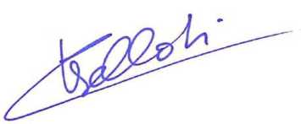

Laurent Msellati Responsable des Operations Banque mondiale, Haiti